**1 ΕΠΑΝΑΛΗΨΗ ΠΡΟΣΘΕΣΗ- ΑΦΑΙΡΕΣΗ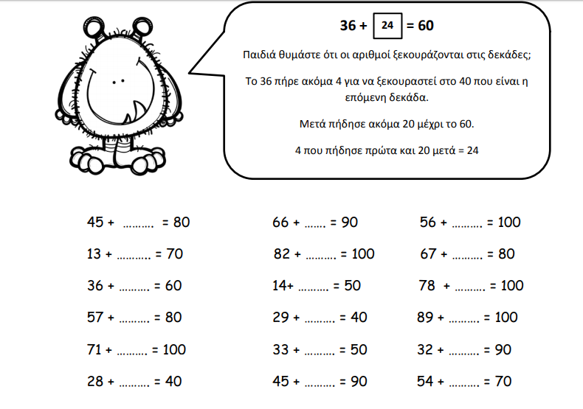2**